**LAPORAN PRAKTIKUM**

**ANALISIS DESAIN SISTEM**

**PERTEMUAN KE – 12**

**Disusun Oleh :**

**NAMA : TARISA DWI SEPTIA**

**NIM : 205410126**

**JURUSAN : TEKNIK INFORMATIKA**

**JENJANG : S1**

**UNIVERSITAS TEKNOLOGI DIGITAL INDONSIA**

**YOGYAKARTA**

**2020**

**ACTIVITY DIAGRAM**

1. **Tujuan**

* Mahasiswa dapat mendefinisikan dan menggambarkan activity diagram

1. **Dasar Teori**

Activity diagram memodelkan workflow proses bisnis dan urutan aktivitas dalam sebuah proses. Diagram ini sangat mirip dengan flowchart karena memodelkan workflow dari satu aktivitas ke aktivitas lainnya atau dari aktivitas ke status. Activity diagram juga bermanfaat untuk menggambarkan parallel behaviour atau menggambarkan interaksi antara beberapa use case.

* Elemen-eleman activity diagram :

1. Status start (mulai) dan end (akhir)

2. Aktifitas yang merepresentasikan sebuah langkah dalam workflow.

3. Transition menunjukkan terjadinya perubahan status aktivitas (Transitions show what state follows another).

4. Keputusan yang menunjukkan alternatif dalam workflow.

5. Synchronization bars yang menunjukkan subflow parallel. Synchronization bars dapat digunakan untuk menunjukkan concurent threads pada workflow proses bisnis. 52

6. Swimlanes yang merepresentasikan role bisnis yang bertanggung jawab pada aktivitas yang berjalan.

* Membuat Swimlanes

1. Klik kanan pada use case yang akan dibuat activity diagram, kemudian pilih

Select in Browser. Use case yang dipilih akan tersorot pada browser.

2. Klik kanan use case yang tersorot di browser, kemudian klik New, Activity

Diagram.

3. Beri nama activity diagram.

4. Buka activity diagram dengan double klik

5. Pilih icon swimlane dari toolbar dan klik ke dalam activity diagram.

6. Buka Specification dari swimlane dengan cara double klik header swimlane

(NewSwimlane) pada diagram.

7. Beri nama swimlane dengan nama sesuai dengan role bisnis yang

menjalankan aktivitas -aktivitas.

8. Klik OK

* Membuat status Aktifitas (Aktifitas)

1. Klik icon status mulai di toolbar dan kemudian klik di swimlane.

2. Klik icon aktifitas di toolbar dan kemudian klik di swimlane.

3. Ganti nama NewActivity sesuai dengan aktiftas yang dilakukan.

4. Untuk menunjukkan aktifitas pada nomor tiga berhubungan dengan status

mulai , klik icon state transition di toolbar..

5. Klik dan drag transition dari status mulai menuju ke aktifitas nomor tiga.

Catatan: untuk membuat aktifitas dan transition lainnya dapat dilakukan

dengan mengulang langkah 2 sampai 5.

* Membuat Decision point

1. Klik icon decision point di toolbar dan kemudian sambungka n transition menuju

dan dari decision point ke aktifitas-aktifitas yang berhubungan.

2. Buka decision specification dengan cara double klik decision point.

3. Masukkan nama decision point sesuai dengan fungsinya.

4. Untuk setiap transition yang keluar dari decision point, double klik untuk

membuka specification-nya.

53

6. Pada tab Detail, masukkan label guard condition dengan fungsi yang sesuai di

kotak Guard Condition. Arti Guard Condition adalah transition yang keluar dari

decision point di-triger oleh guard condition pada decision point-nya.

7. Klik OK

1. **Praktik**
2. Untuk kasus yang ada pada modul 9, berikut beberapa activity diagram yang dibutuhkan.
   * 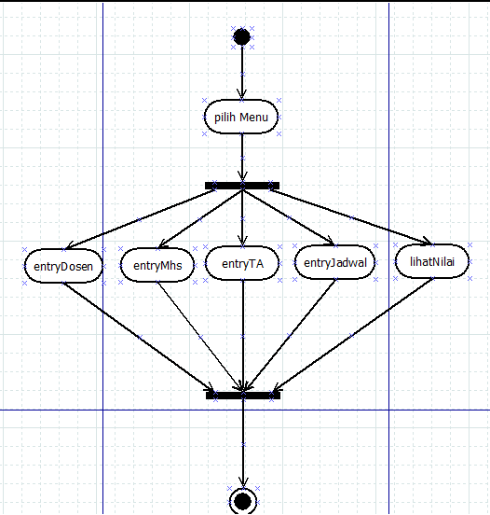Activity Diagram menu Administrator

* 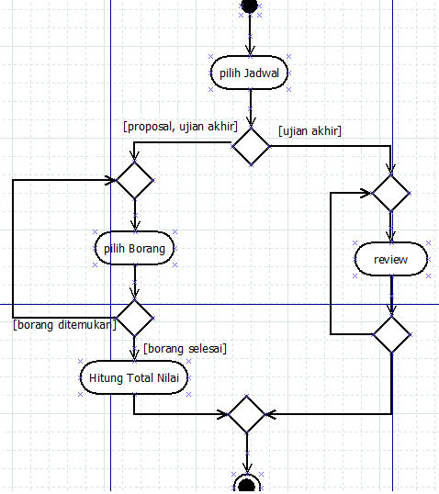Activity diagram penilaian

1. **Latihan**
2. 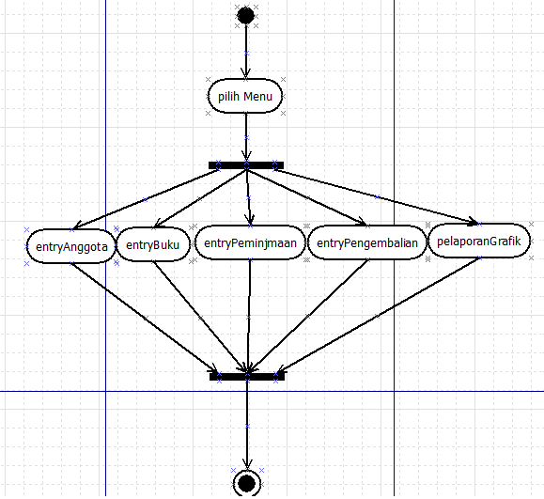Definisikan dan gambarkan seluruh aktivitas diagram yang dibutuhkan dari proyek kelompok anda
3. **Kesimpulan**

Setelah melakukan praktik diatas, dapat disimpulkan bahwa mahasiswa dapat mendefinisikan dan menggambarkan activity diagram